Отчёт о проведении месячника оборонно-массовой
и военно-патриотической работы
«Великого подвига память храним!»

В соответствии с планом воспитательной работы МБОУ СОШ №34 имени Героя Советского Союза Хетагурова Г. И., и в целях военно-патриотического воспитания учащихся в школе был проведен месячник оборонно-массовой и военно-патриотической работы «Великого подвига память храним!» с 23.01.19 г. по 23.02.19 г.
Служить Родине, стать настоящим гражданином, с гордостью смотреть в глаза потомкам – долг каждого человека. Воплощая в жизнь идеалы высокой гражданской позиции, администрация школы ставила перед учителями-предметниками и классными руководителями следующие задачи:
- привлечение родителей и учеников к военно-патриотической работе школы;
- создание образовательной среды для развития интеллектуального, творческого потенциала и физического развития обучающихся;
- формирование на уроках и во внеурочное время трепетного отношения к героическому наследию России.
Каждый ребенок должен ощущать свою причастность к великому прошлому нашей страны, поэтому при проведении месячника были задействованы все ученики нашей школы, педагоги провели с ребятами разнообразные тематические мероприятия.
События месячника
Месячник открылся торжественной линейкой, которая состоялась 23 января в рекреации школы. Прозвучали гимны РФ и РСО - Алания. Был зачитан план проведения мероприятий, прочитаны проникновенные стихи о Великой Отечественной войне, исполнены песни.
В течение месячника в каждом классе прошли уроки мужества, посвященные Дням воинской славы (охват учеников - 100%). Школьники самостоятельно подбирали материалы для проведения классных часов, готовили презентации о знаменитых военных сражениях. «Осетия - опаленная войной», «След афганской войны», «Служить России суждено тебе и мне!», «Города – герои, города воинской славы», «День юного героя – антифашиста», «Улицы города Владикавказа, носящие имена героев Великой Отечественной войны 1941 – 1945 гг. – заочная экскурсия», «900 блокадных дней. 75 лет со дня снятия блокады Ленинграда», «Страницы истории Сталинградская битва», «Дни воинской славы России – 23 февраля» - этим и многим другим темам были посвящены классные часы в рамках месячника.
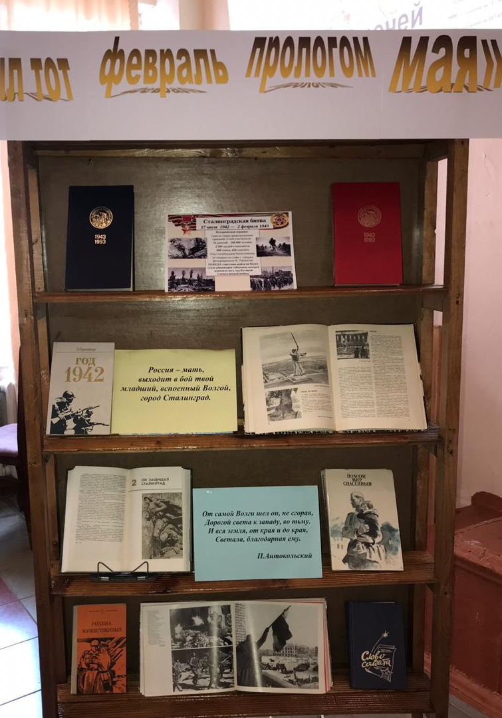
В библиотеке была организованна выставка книг «Был тот февраль прологом мая».
22 февраля состоялась встреча с ветеранами боевых действий в Афганистане. В актовом зале школы прошло мероприятие, посвященное
30-й годовщине вывода советских войск из Афганистана.
Обучающиеся 5 и 6 классов приняли активное участие в городском конкурсе рисунков, посвященного Дню вывода войск из Афганистана, в котором они проявили свои художественные и творческие способности, а также определили свое отношение к историческим событиям.
В течение месячника все учащиеся принимали активное участие в акциях «Подарок ветерану», «Цветы у обелиска», «Посылка солдату».
В рамках месячника в Доме культуры для старшеклассников школы был показан фильм «Танк 34», а также организованна встреча с ветеранами погранвойск.
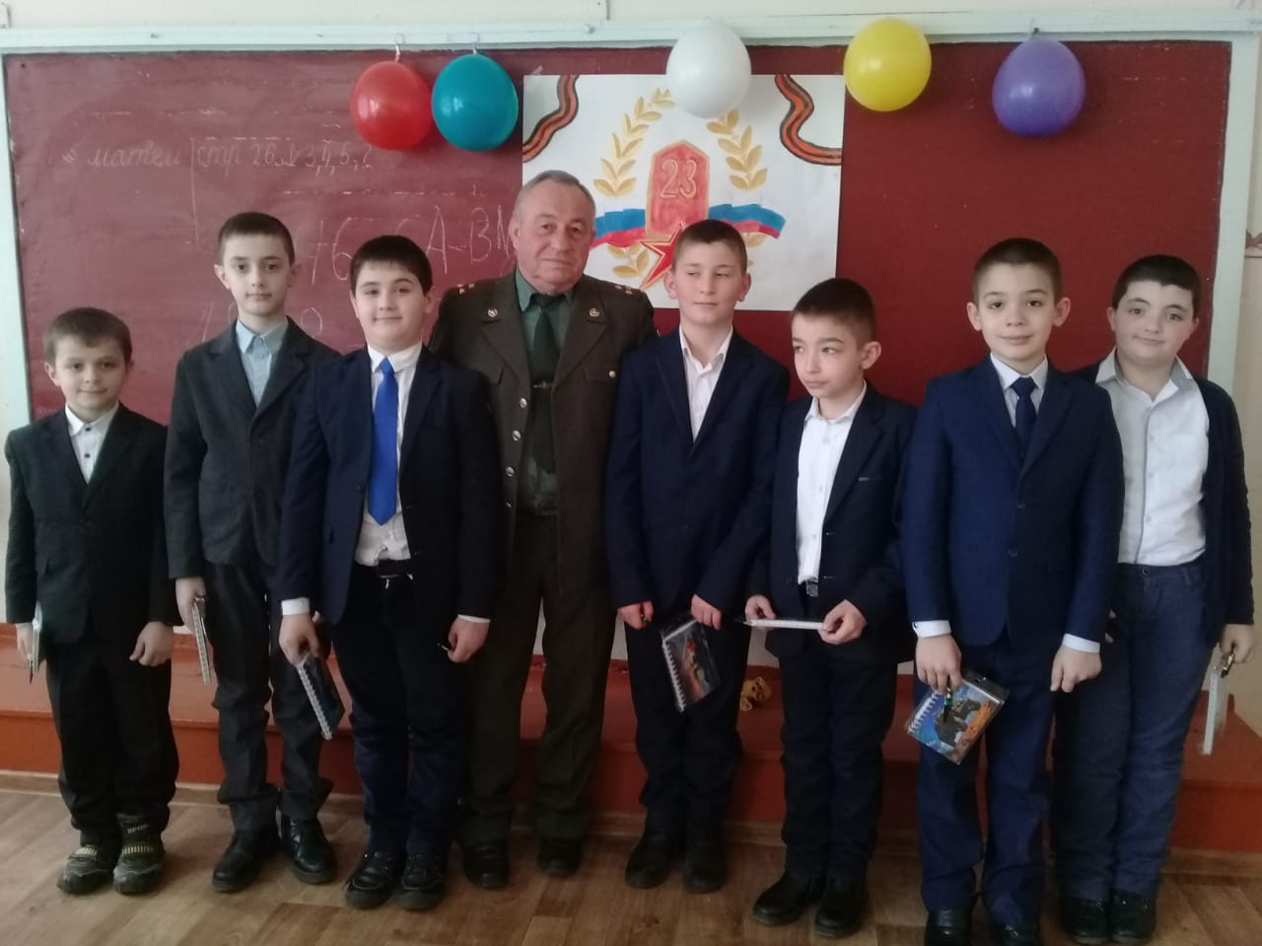
Месячник оборонно-массовой и военно-патриотической работы в МБОУ СОШ №34 имени Героя Советского Союза Хетагурова Г. И. прошел на высоком уровне. Цели и задачи месячника - создание системы патриотического и духовно-нравственного воспитания в школе для формирования социально активной личности гражданина и патриота, обладающей чувством национальной гордости, гражданского достоинства, любви к Отечеству, своему народу и готовностью к его защите – активно претворяются в жизнь. Работа по этому направлению ведется не только в январе-феврале, но и в течение всего года.

